

**Elaboré Par :**

**BERRICH FADWA Encadré Par :**

**CHEIKH MAHMOUD Monsieur BRAHIM HAMZA**

**JAZIRI MOHAMED AZIZ**

**HANNACHI FEDI**

**NACIB MARIEM**

**noomen ahmed el moez**

**RAPPORT : CAHIER DES CHARGES**

**SMART RESTAURANT :**

STIMULER VOTRE INTELLIGENCE

Groupe 2 : SMARTIES

Table des matières

Introduction générale :

# : Présentation du projet page4

Introduction

Présentation de Internet des objets (IoT)

Présentation de la thématique

Description du projet

Public et marché visés

Applications concurrentes (Etude de l’existant)

Originalité (Valeur ajoutée par rapport aux produits similaires existants)

Conclusion

# : Analyse et Spécifications des besoins page7

Introduction

1. Identification des acteurs
2. Répartition des rôles
3. Spécification des besoins fonctionnels
4. Spécifications des besoins non fonctionnels

Conclusion

# : Réalisation page10

Introduction

1. Environnement de travail
2. Charte graphique
3. Modules (imprimes écrans)

**Conclusion générale et perspectives**

**Références**

**Introduction Générale :**

Le maitre d’ouvrage est la personne pour qui les travaux de construction sont réalisés.  
Le maitre d’ouvrage peut être un particulier faisant construire une maison pour l’habiter ou pour la louer, c’est-à-dire vous ! Ce peut être aussi une personne morale de droit privé (société civile ou commerciale, promoteur) ou public (Etat, collectivité territoriale) qui fait construire.

En tant que client et initiateur du projet de construction, le maitre d’ouvrage est le donneur d’ordre.  
C’est à lui de définir son projet et ses besoins, le budget et le calendrier à respecter. Le maitre d’œuvre est là pour l’assister techniquement et le conseiller.

A la fin des travaux, c’est le maitre d’ouvrage qui assure[la réception des travaux](https://www.m-habitat.fr/plans-types-de-maisons/architecte-et-constructeur/l-acte-de-reception-des-travaux-2403_A).  
La réception des travaux est un acte très important puisque c’est à ce moment, qu’il va accepter ou non les travaux, avec ou sans réserve. De la date de réception des travaux, commencent les différents délais de garantie (garantie de parfait achèvement, garantie de bon fonctionnement et garantie décennale). Il peut se faire assister par le professionnel de son choix.

« [L'innovation, c'est une situation qu'on choisit parce qu'on a une passion brûlante pour quelque chose.](https://citation-celebre.leparisien.fr/citations/65636).***»***

[Steve Jobs](https://citation-celebre.leparisien.fr/auteur/steve-jobs): [Homme d'affaire](https://citation-celebre.leparisien.fr/liste-citation?type=homme+d+affaire), [Informaticien](https://citation-celebre.leparisien.fr/liste-citation?type=informaticien), [Inventeur](https://citation-celebre.leparisien.fr/liste-citation?type=inventeur)

# **Chapitre 1 :   Présentation du projet**

Pendant ce deuxième semestre de la 2ème année de notre formation au sein de l’école supérieure privée des ingénieurs de Tunis ESPRIT, nous sommes amenés à réaliser en groupe une application de monitoring des objets connectés pour contribuer au concept Smart Restaurant.

Dans cette application, nous sommes amenés à mettre en évidences nos compétences et nos connaissances en :

* Programmation orientée objet C++
* Introduction à la conception des systèmes informatique (ICSI)
* Bases de Données
* Electronique
* Multimédia

1. **Présentation d’Internet des objets (IoT) :**

Selon l'[Union internationale des télécommunications](https://www.futura-sciences.com/tech/definitions/tech-uit-1735/), l'[Internet](https://www.futura-sciences.com/tech/definitions/internet-internet-3983/) des objets (IdO) est une « infrastructure mondiale pour la société de l'information, qui permet de disposer des services évolués en interconnectant des objets ([physiques](https://www.futura-sciences.com/sciences/definitions/physique-physique-15839/) ou virtuels) grâce aux technologies de l'information et de la communication interopérables existantes ou en évolution ». En réalité, la définition de ce qu'est l'Internet des objets n'est pas figée. Elle recoupe des dimensions d'ordres conceptuel et technique.

D'un point de vue conceptuel, l'Internet des objets caractérise des objets physiques connectés ayant leur propre identité [numérique](https://www.futura-sciences.com/tech/definitions/informatique-numerique-584/) et capables de communiquer les uns avec les autres. Ce réseau crée en quelque sorte une [passerelle](https://www.futura-sciences.com/tech/definitions/tech-passerelle-1273/) entre le monde physique et le monde virtuel.

1. **Présentation de la thématique**

**‘‘ Une des choses les plus difficiles est d’arriver à normaliser, standardiser les plats de façon à pouvoir offrir le même service à tous les clients, tous les jours. La perfection en cuisine consiste en des milliers de détails qui sont optimisés. Elle n’a rien à voir avec l’improvisation et l’inspiration. ’’**

**Ducasse Alain**

Nous avons choisi alors de nous concentrer sur le domaine de la restauration, pour son importance dans la vie quotidienne des citoyens. L’industrie de la restauration  a connu une progression fulgurante au cours des dernières années, influencée par les mêmes facteurs ayant affectés la majorité des industries : la technologie, la place croissante des femmes en milieu de travail et l'évolution des modes de vies.

1. **Description du projet**

Pour cette raison, Nous avons opté de focaliser nos efforts dans le développement d’une application Desktop de gestion d’un restaurant Intelligent, impliquant ainsi des objets connectés, dans les différents compartiments du restaurant, avec la mise en place de l’aspect smart dans tout service assuré par notre application.

1. **Public et marché visés**

Notre application est destinée aux amateurs de la technologie, aux investisseurs et aux leaders de l’avenir dans le secteur du commerce en retail.

Notamment, dans le marché local on vise commercialiser notre application auprès des grandes chaines des restaurant tel que :

* L’ardoise
* Chillies
* Plan B
* Bombay

Nous visons aussi tout types de restaurants et marchés de restaurations peu importe leurs catégorie (les snacks, restaurants étoilés, cafétéria, …)

Aussi on vise présenter notre application aux petits restaurants de proximité en adaptant les fonctionnalités aux besoins du client.

1. **Applications concurrentes étrangères :**

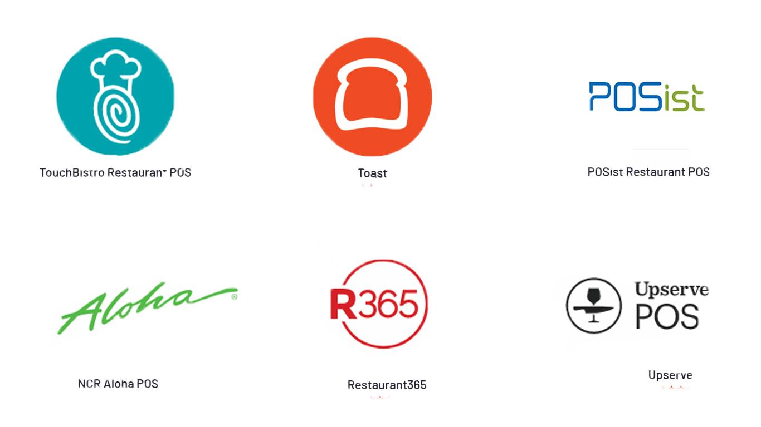

Figure 2 :Applications de gestion de stock et de ventes

1. **Originalité :**

Par rapport aux concurrents, Notre application a les avantages suivants :

* Passer la commande via l’application
* Automatisation d’une partie majeure de l’application grâce aux capteurs, facilitant ainsi la tâche des gestionnaires
* Mettre un Feedback des services, plats et hygiène pour subvenir à l’amélioration de la gestion des services, par conséquence booster la rentabilité et les chiffres d’affaires.
* Intégration des volets smart
* Paiement en ligne
* La multiplicité des objets connectés dans tous les aspects de gestion

**Coût :**

Notre application coute 9800dt pour les frais d’acquisition de l’application, avec des contrats de maintenance annuelle à l’ordre de 6000dt.

Ces montants ont été bien étudiés pour couvrir les charges de l’installation, la mise en place et la personnalisation de l’application, tout en serrant la marge de gain pour jouer sur la compétitivité et enrichir notre portefeuille-clients.

**Conclusion :**

Nous avons conçu cette application pour mener la tache de gestion à un niveau supérieur de facilité et d’efficacité, tout en se basant sur les hautes technologies, pour contribuer au développement dans le domaine de restauration, intervenir dans la révolution technologique et permettre aux citoyens de bénéficier des meilleurs services de haute technologie.

# **Chapitre 2 : Analyse et Spécifications des besoins**

**Introduction**

Pour mieux raffiner notre application, on a commencé par une recherche. On vise une analyse du terrain d’application et la spécification des besoins des clients potentiels, plus précisément des futurs utilisateurs, dans le but d’optimiser notre projet.

1. **Identification des acteurs :**

Les utilisateurs de notre application seront les responsables de gestions du restaurant :

* **Responsable Personnel**
* **Responsable Menu**
* **Responsable Commandes**
* **Responsable Stock**
* **Responsable Fournisseur**
* **Responsable Caisse**

1. **Répartition des rôles**

|  |  |
| --- | --- |
| Nom De l’étudiant | Gestion Affecter |
| Mariem Nacib | Gestion Stock |
| Mahmoud cheikh | Gestion Fournisseur |
| Med Aziz Jaziri | Gestion Menu |
| Fadwa Berrich | Gestion commandes |
| Fedi Hannachi | Gestion Personels |
| Ahmed El Moez Noomen | Gestion Caisse |

1. **Spécification des besoins fonctionnels :**
2. **Authentification :**

Pour maintenir la sécurité de manipulation de l’application, et la confidentialité des données de l’entreprise, nous avons mis en place une interface de connexion, permettant aux intervenants de s’authentifier et de gérer uniquement la fenêtre de navigation dont ils disposent les droits d’y accéder.

1. **Arduino :**

Chaque responsable de module dispose des pouvoirs pour gérer et manipuler des objets connectés, d’où l’innovation de notre application. Ainsi il a le choix de garder l’automatisation de gestion ou l’accès à la manipulation manuelle de ces objets-ci.

## Les scénario*s* Arduino :

Scénario 1 : Alerte plat

INPUT: le chef clique sur un bouton dans la cuisine dans le cas qu'un plat est prêt

OUTPUT: le serveur reçoit une alerte sonore pour lui informer qu'un plat est prêt pour le servir

Scénario 2 : Détecteur chaleur

INPUT: Lecture de températures et d’humidité

OUTPUT: réglages automatique de température

Scénario 3 : Appel Serveur:

INPUT: Un client clique sur un bouton situé sur sa table dans le cas d’appel d'un serveur

OUTPUT: le serveur reçoit une alerte + le numéro de la table appelante

1. **Gestion Caisse :**

La fonction du responsable caisse est de gérer les caisses et les administrer, il pourra ainsi ajouter, modifier, supprimer et afficher les factures des clients. On trouve dans sa fiche fonction aussi la gestion des retours des clients dans l’attribution des notes sur le service, les plats, l’hygiène et prendre en considération les différentes remarques et avis des clients dans le but d’améliorer le service. Ainsi il aura la possibilité d’effectuer des recherches avancées (selon l’identifant des factures), trier les données (selon les dates) et imprimer la facture en fichier PDF.

|  |
| --- |
| Transaction |
| Id_facture  Nom_client  Num_telclient  Adresse_client  Date et heure  Prix  Nom_plat |

|  |
| --- |
| Hygiène |
| Id_Note  Nom_Client  Note_client  Remarque_Client  #id_facture |

1. **Responsable menu :**

La gestion des menus est consacrée et réservée au chef. C’est lui qui pourra gérer les plats, les organiser, ajouter, supprimer, modifier et afficher les différents plats qu’il propose. Chaque plat sera affecté au menu ainsi il pourra ajouter, modifier, supprimer et afficher les menus.

Il aura aussi la possibilité d’effectuer des recherches avancées, tri de données, et une pagination de menu selon le type de repas (entrées, plats principaux, desserts ...).

|  |
| --- |
| Plats |
| Nom_Plat  Ingredients_Plat  Specialité_Plat  Prix_Plat |

|  |
| --- |
| Menu |
| ID_Menu  Date_Menu  Nom_Menu  Catégorie_Menu  #Nom_Plats |

1. **Gestion Fournisseur :**

La gestion des fournisseurs est réservée au gérant de l’inventaire du restaurant. Il gère une liste de fournisseurs, leurs contacts, des commandes et leur inventaire disponible. Il peut effectuer des recherches avancées et des tri de données, l’aidant à trouver des produits, au prix le plus bas du marché.

|  |
| --- |
| Commande |
| ID_Commande  #ID_Fournisseur |

|  |
| --- |
| Fournisseur |
| ID_Fournisseur  Nom_Fournisseur  Num_Fournisseur  Email_Fournisseur |

|  |
| --- |
| LiseCommandeStock |
| #ID_Fournisseur  #Nom_Produit  Prix |

1. **Gestion Stock :**

La fonction du responsable Stock est de gérer les stocks, administré les conditions du stockage, ajouter, supprimer, modifier et afficher les stocks du dépôt. On trouve dans sa fiche fonction aussi la gestion des produits, ajouter, supprimer, modifier et afficher les produits du restaurant.

Ainsi il aura la possibilité d’effectuer des recherches avancées par catégorie, tri de données selon la date de péremption, consulter les statistiques et envoyer une alerte de fin de stock ou de date de péremption avec possibilité de suggestion de menus en fonction de la date de péremption des ingrédients.

|  |
| --- |
| Stock |
| ID_Stock  Categorie_Stock  Temperature  Emplacement  Date_stock  Qté  #Id_Produit |

|  |
| --- |
| Produit |
| ID_Produit  Nom_Produit  Catégorie_Produit |

**g-Gestion des utilisateurs :**

La gestion des utilisateurs est consacrée au gérant, il aura la possibilité d’ajouter, modifier, supprimer, et afficher le personnel. Il pourra aussi gérer leurs droits d’accès.

Ainsi, il pourra effectuer des recherches par rapport au nom et prénom du personnel, les trier selon l’ordre alphabétique, gérer la musique jouée dans le restaurant et le mailing dans le but confirmer et récupérer les mots de passe oubliés.

|  |
| --- |
| Droits D’accès |
| Code_Droit  Libellé_Droit  #ID_User |

|  |
| --- |
| User |
| ID_User  Nom_User  Prenom_User  Email_User  Mdp_User  Role_User |

1. **Gestion des Commandes :**

La gestion des commandes est consacrée au serveur, il aura la possibilité d’ajouter, modifier, supprimer, et afficher les différentes commandes reçues. Il pourra aussi gérer les tables.

Ainsi il aura la possibilité d’effectuer des recherches sur les tables a partir de leurs numéros, trier les commandes selon leurs identifiants et de consulter les statistiques et envoyer un mail entre personnels.

|  |
| --- |
| Commandes |
| ID_Commande  #Num_table  Quantité  Libellé |

|  |
| --- |
| Tables |
| Num_table  Nb Chaises  Emplacement  Occupation  Débarrassage |

1. **Spécifications des besoins non fonctionnels :**

L’application est facile à manipuler grâce au nombre réduit de fenêtres de navigation, et permet de gérer tout un restaurant en simples clics, afin de réduire les gaspillages de temps, d’effort, et des ressources matérielles.

Ainsi Koujinti est une application qui respecte la sécurité des données, et la confidentialité de l’accès, ergonomique, éco-friend et stimule l’intelligence humaine.

# **Chapitre 3 : Réalisation**

**Introduction**

Les compétences techniques de chacun sont à prendre en compte mais une gestion de projet correcte est aussi capitale pour mener le projet à bien le plus efficacement possible.

1. **Environnement de travail :**

Pour mener ce projet, nous avons utilisé nos compétences en :

* Programmation orientée objet C++
* Introduction à la conception des systèmes informatique (ICSI)
* Bases de Données
* Electronique
* Multimedia: ADOBE ILLUSTRATOR/PHOTOSHOP
  1. **Environnement Logiciel :**

Et pour ça on a eu recours aux ressources logicielles suivantes :

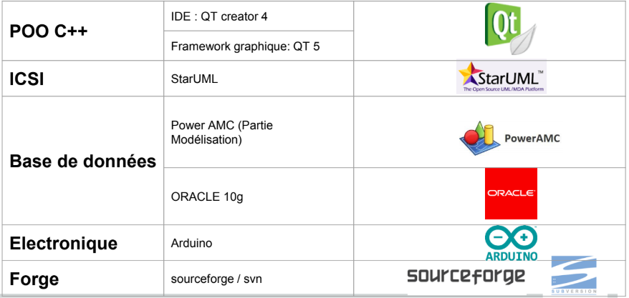

Figure 3:environnement logiciel de travail

* 1. **Environnement Matériel :**

Pour réaliser notre projet on a eu recours aux matériaux suivants :

* PC Microcontrôleur : Arduino Uno
* Capteur DHT11 (Température et humidité),
* Capteur de mouvements
* Système d’exploitation : Windows 10
  1. **Environnement Humain :**  
     Durant ce semestre, notre équipe SMARTIES, a collaboré ensemble pour tirer le meilleur de chacun. La répartition des tâches et l'échange des idées différentes nous a permis d'accélérer dans notre travail, dans une ambiance agréable de complicité, diversité des missions, pleine de créativité et dynamique tout en gardant la bonne humeur, l’humour et l’amusement durant les réunions.

1. **Charte graphique**

Notre application respecte une seule et même charte graphique claire, moderne et simple.



Figure 4:code couleur

1. **Modules :**

Ci-dessous, vous trouvez présentation des modules de gestion de l’application :

***Gestion Menu :***

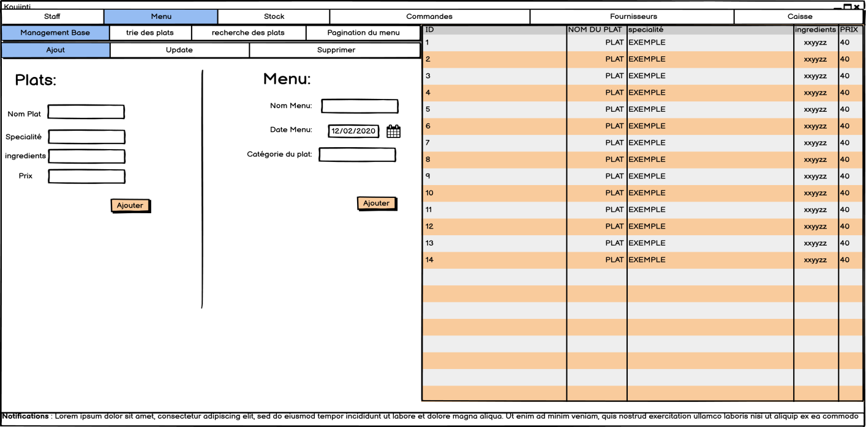

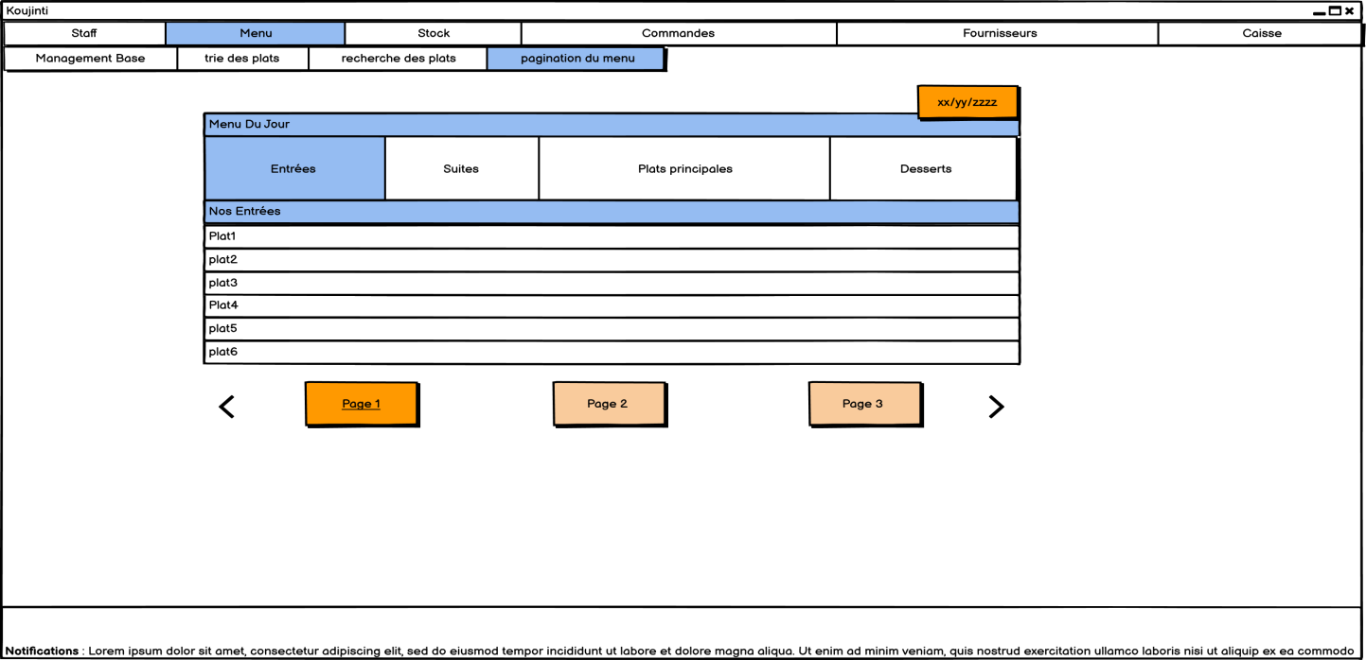

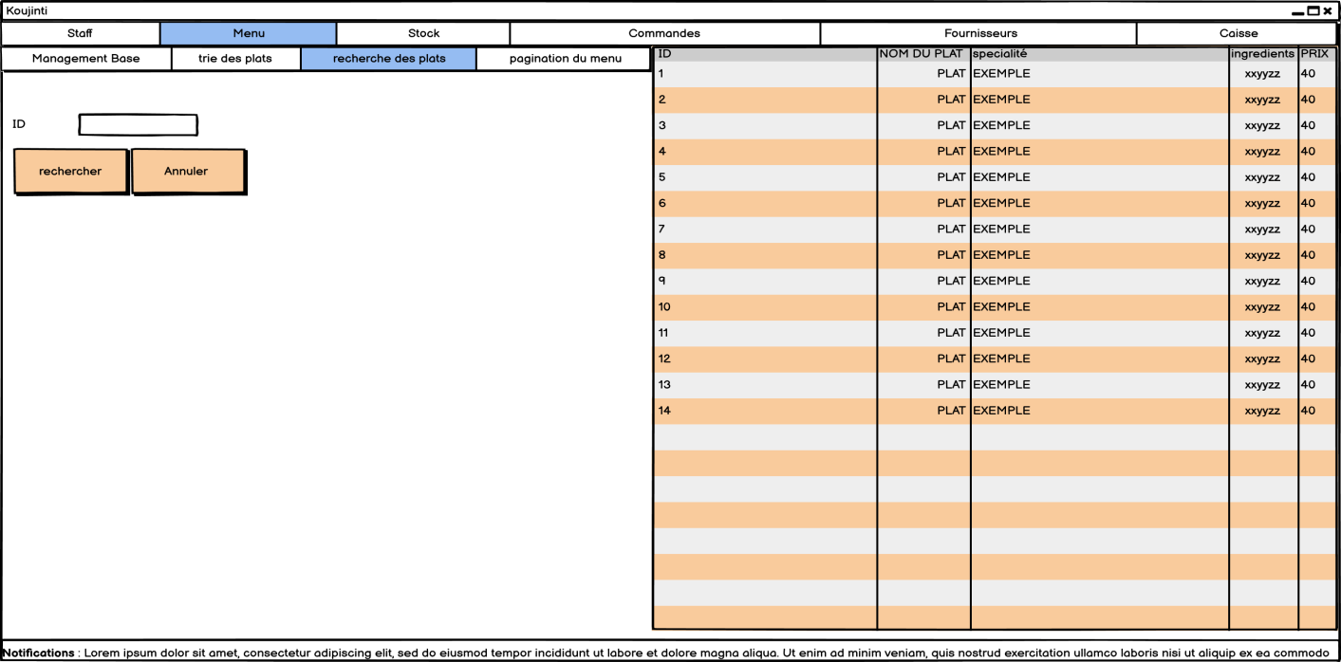

**:**

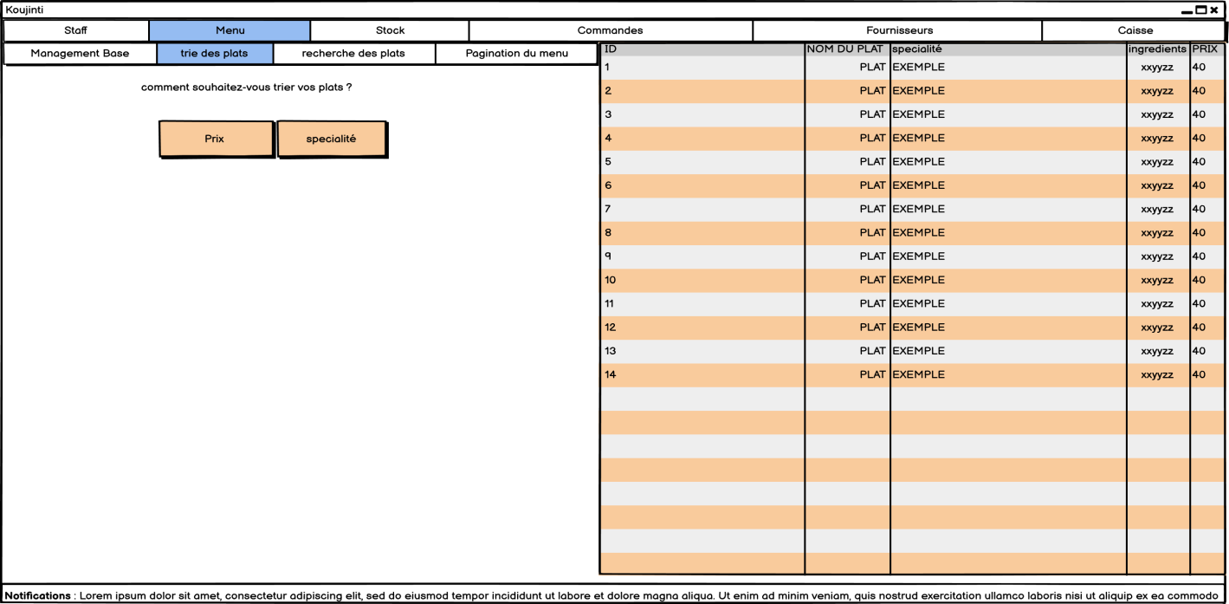

***Gestion Commande :***

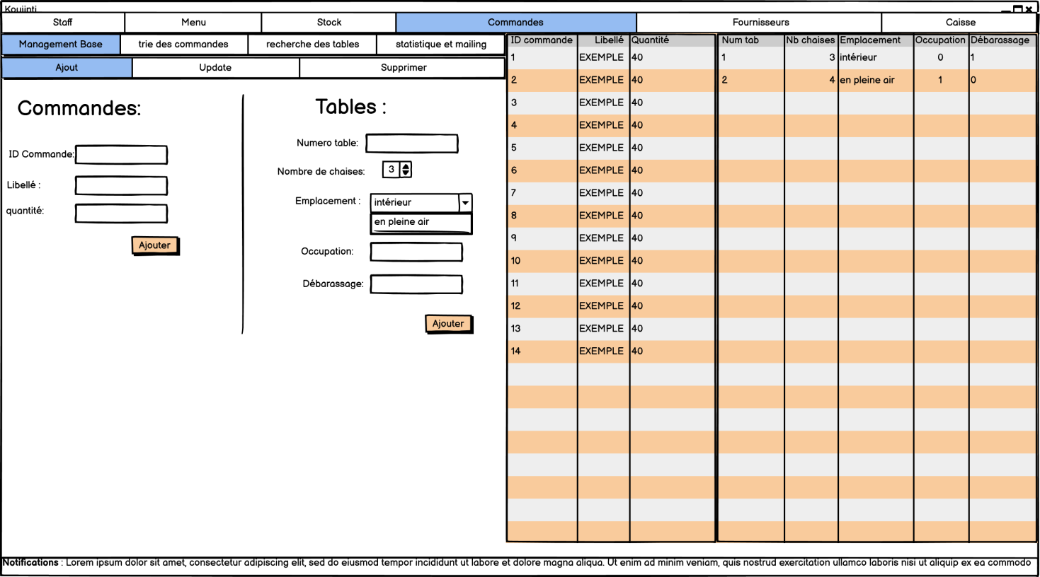

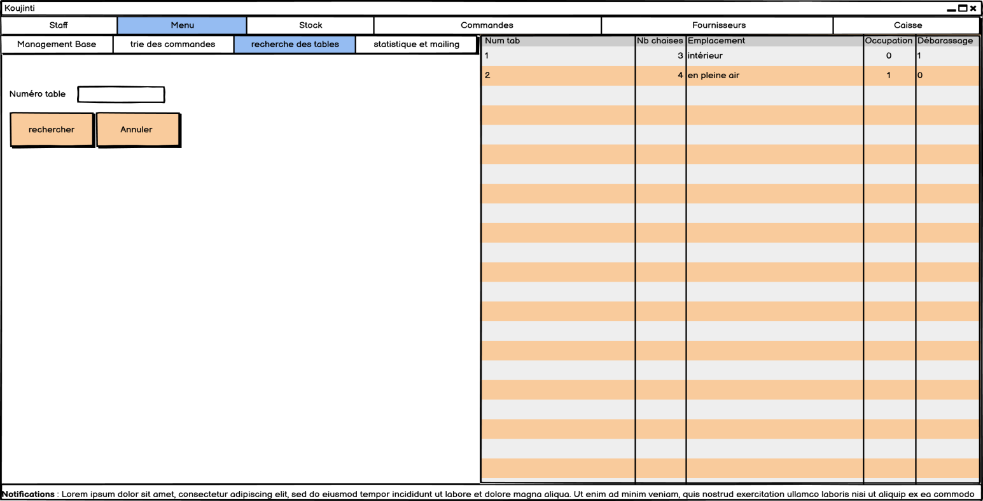

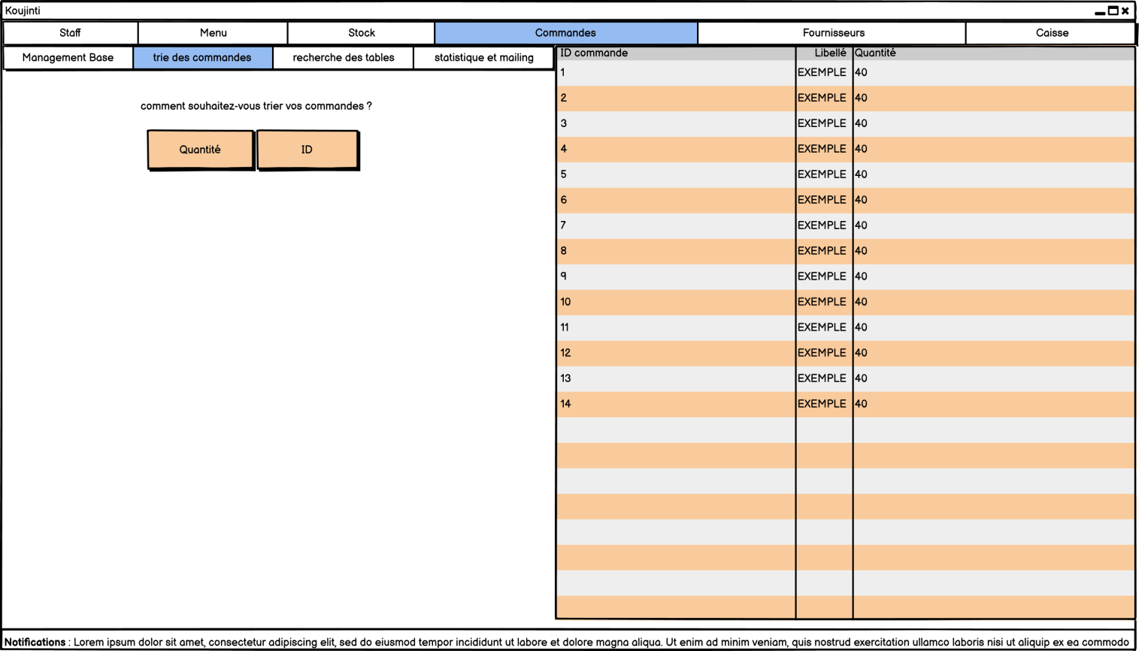

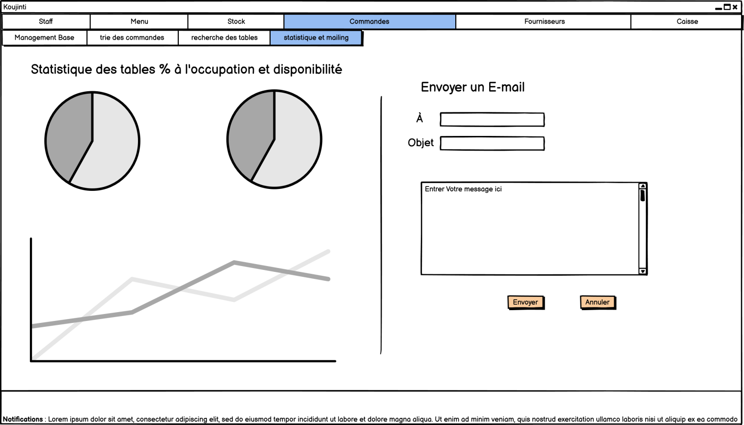

***Gestion Stock :***

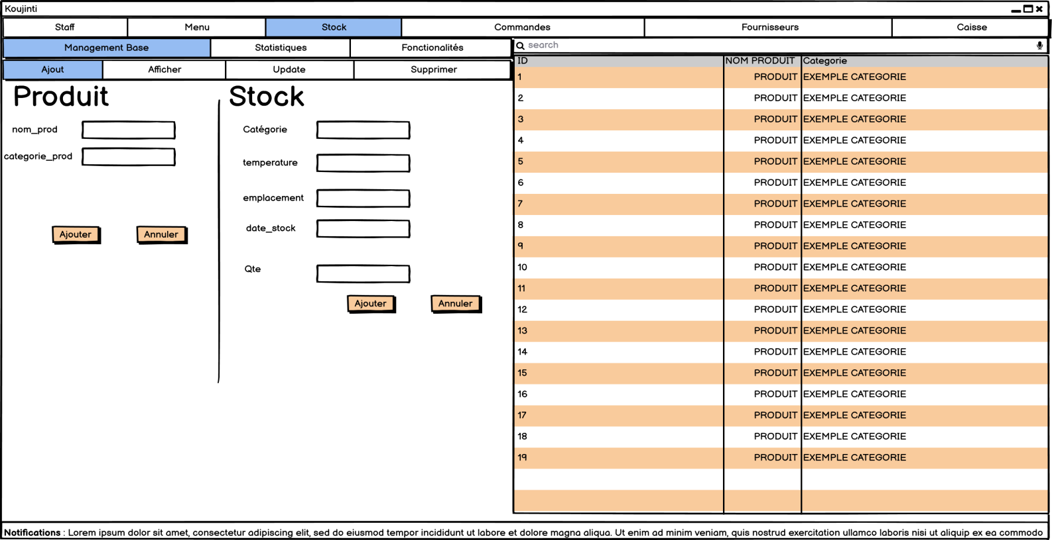

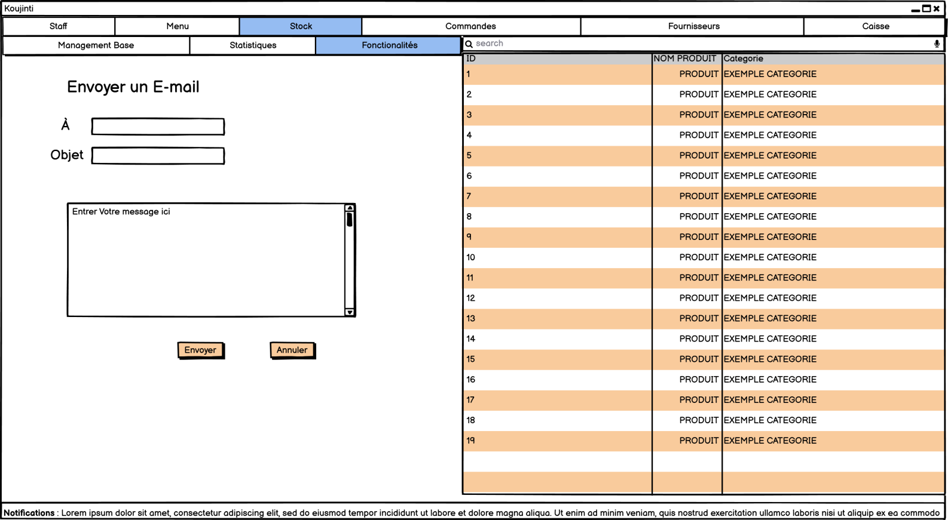

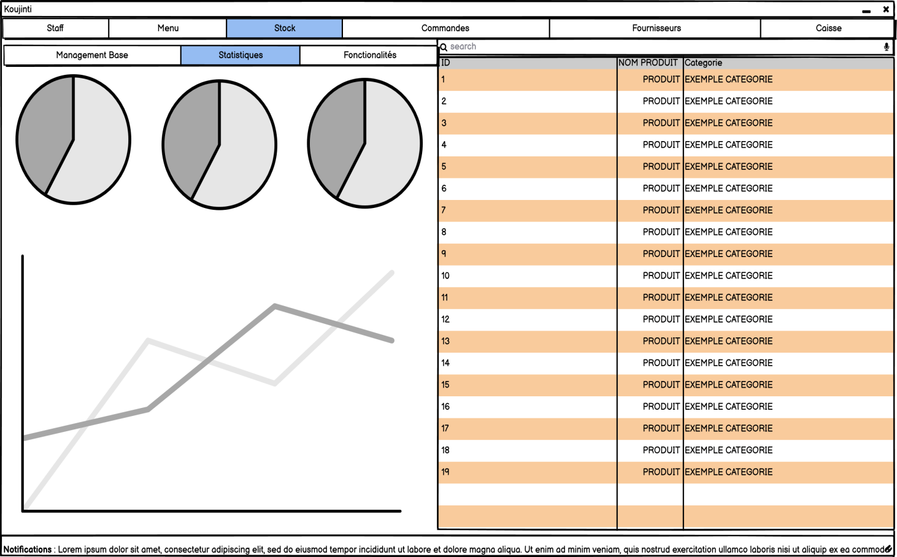

***Gestion Utilisateur :***

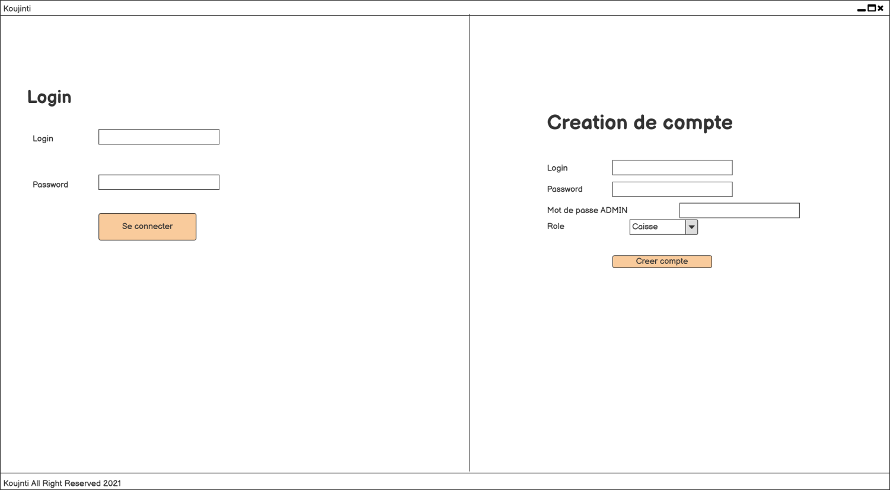

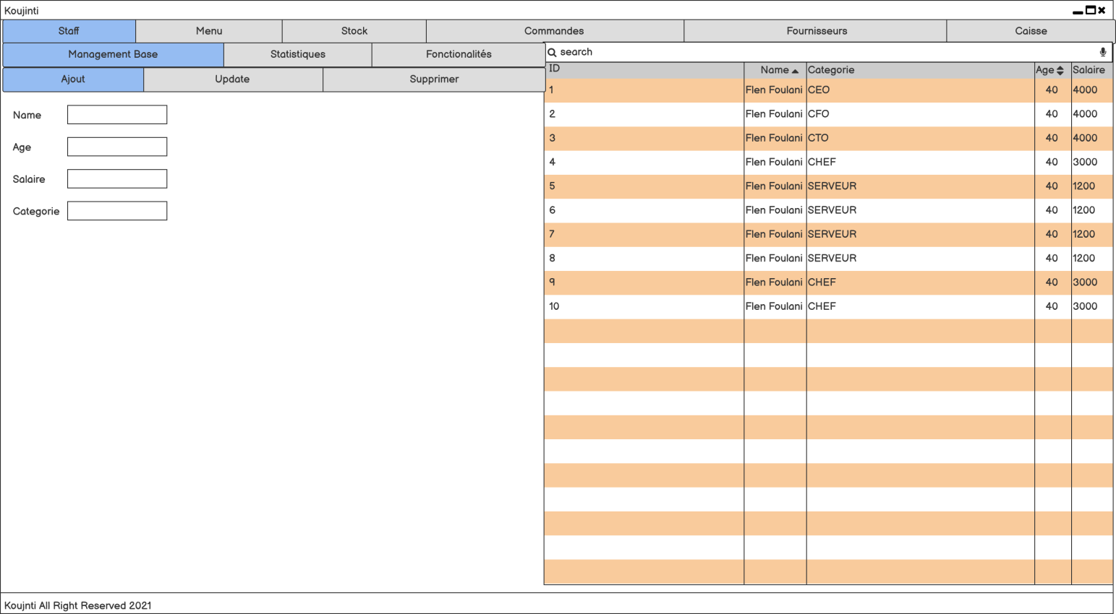

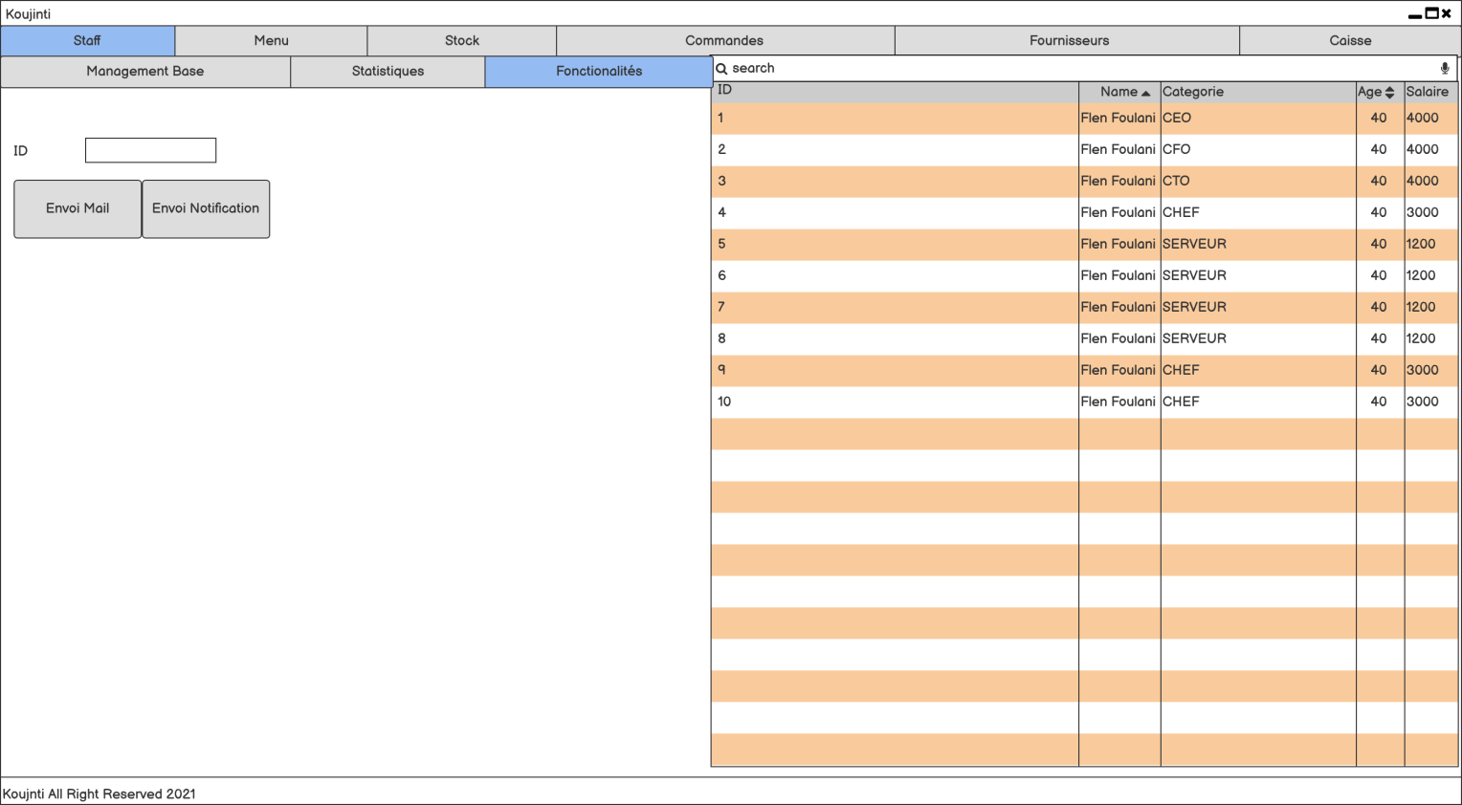

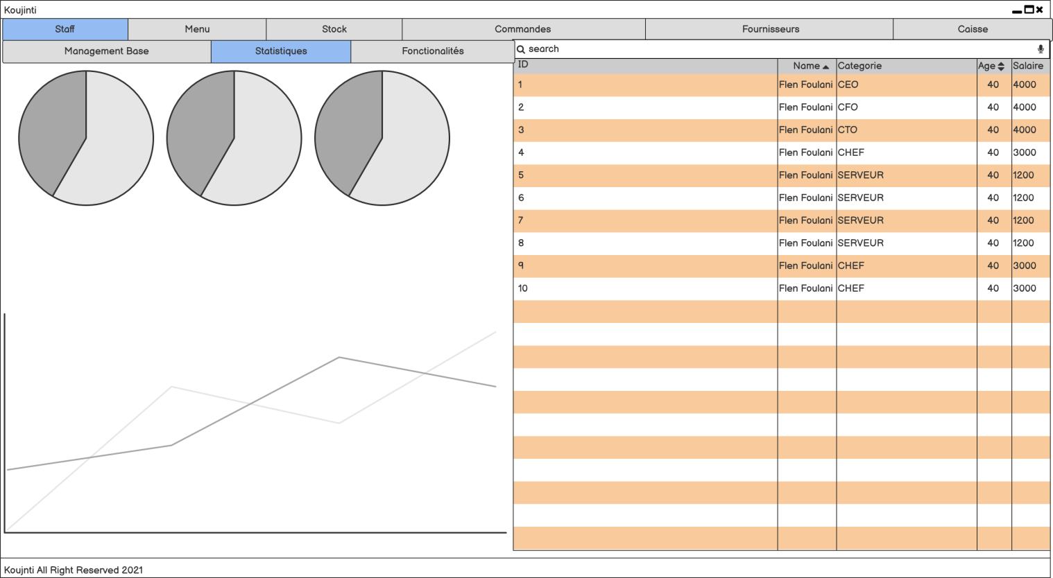

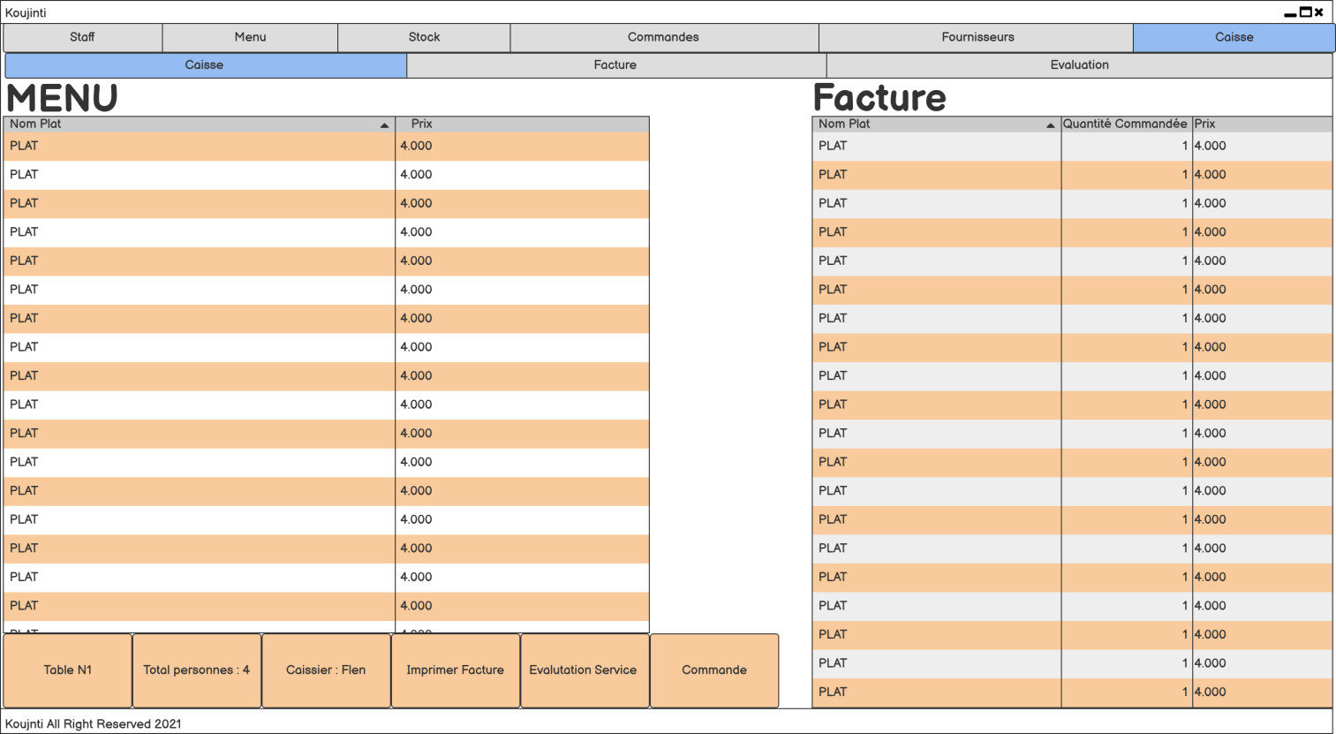***Gestion caisse :***

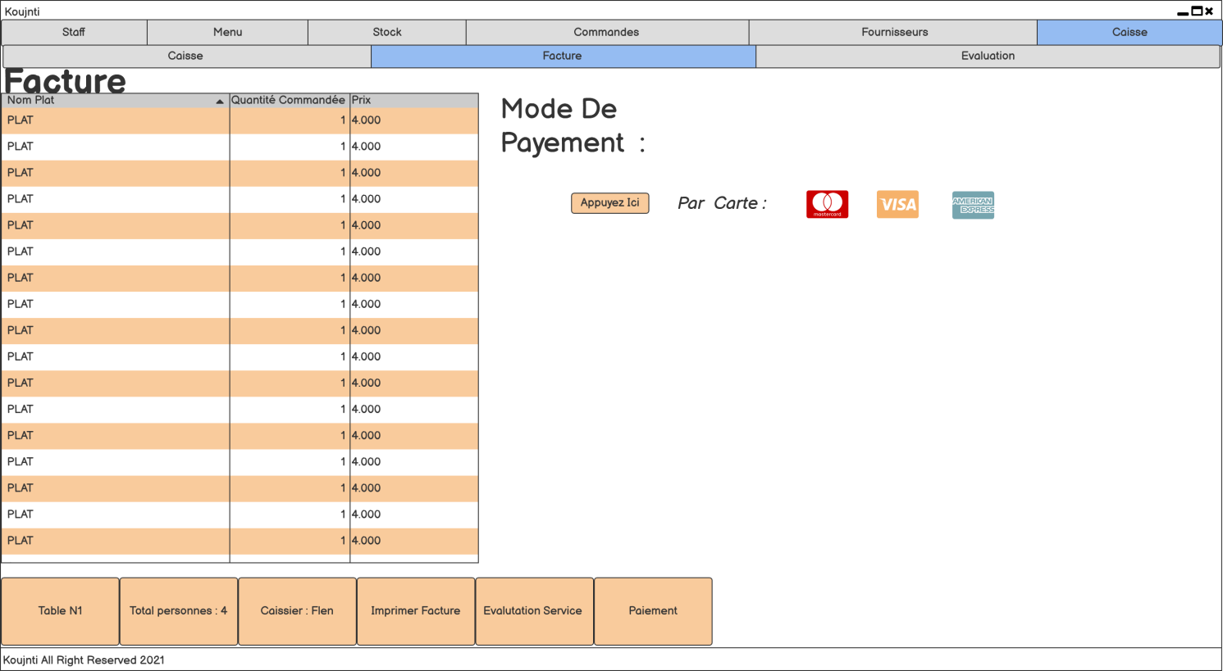

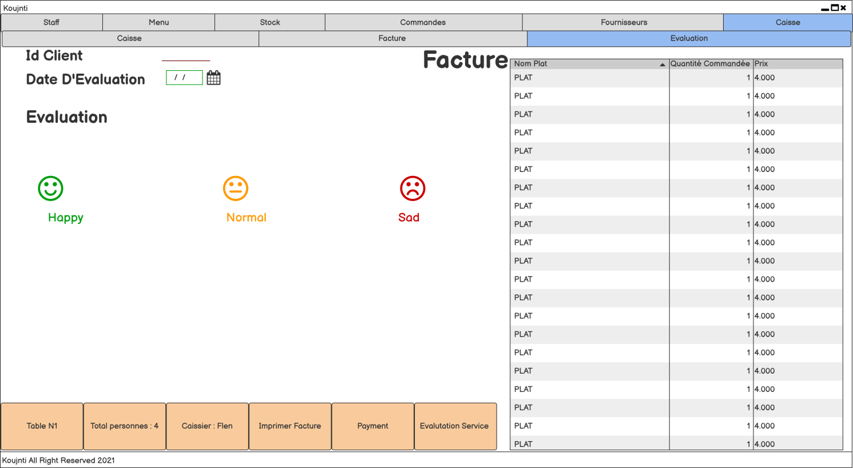

***Gestion Fournisseur :***

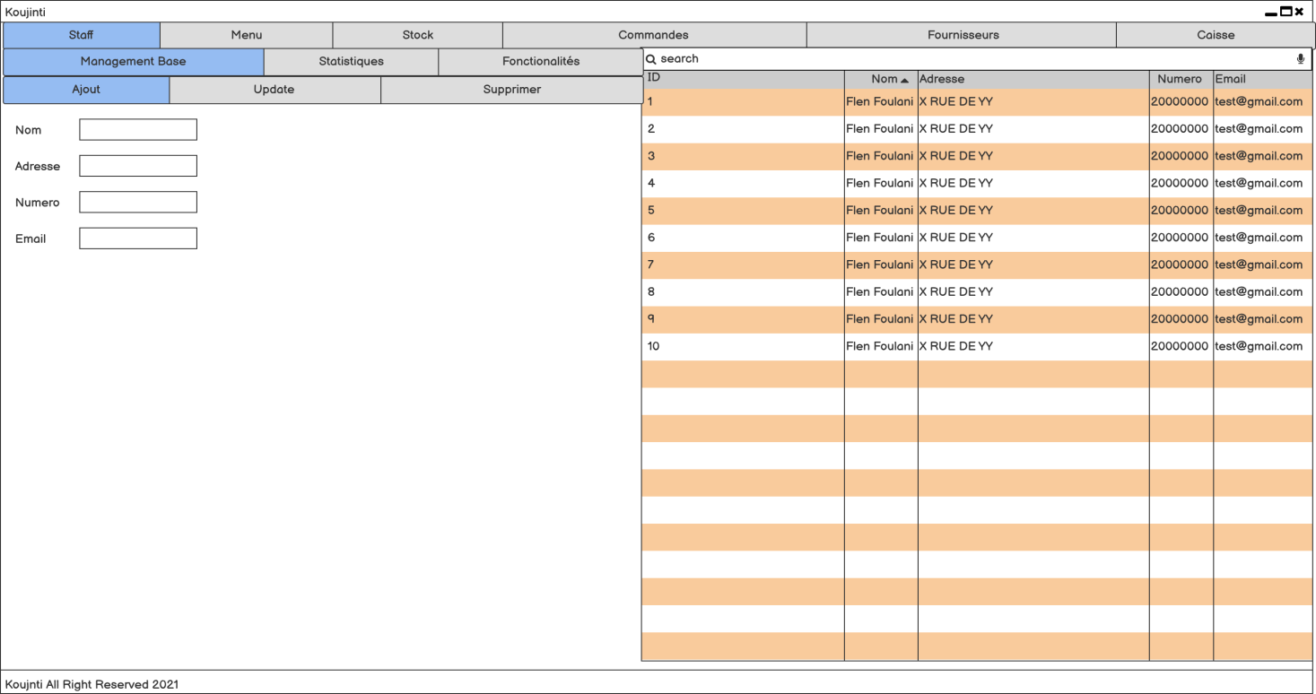

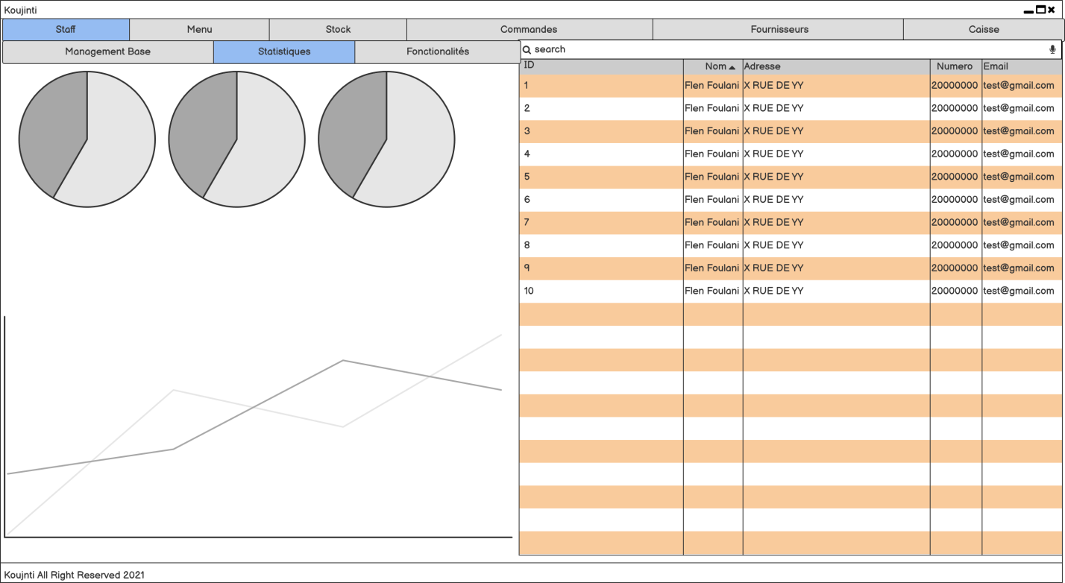

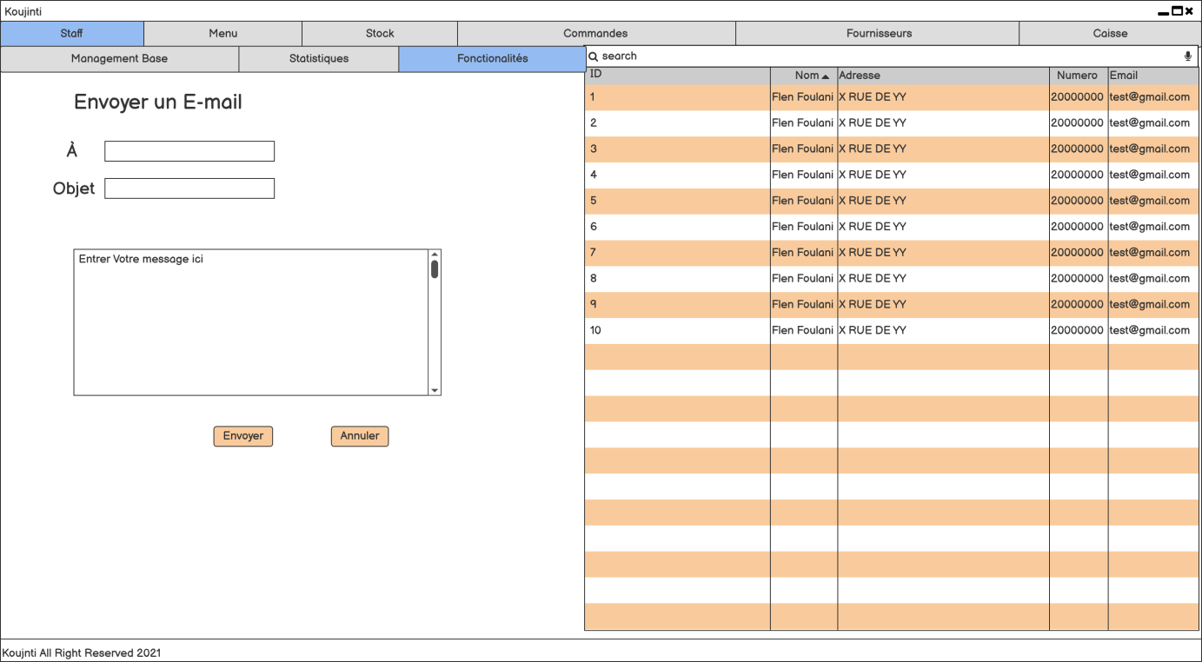

**Conclusion générale et perspectives :**

Notre but est de proposer à nos clients potentiels un logiciel leur permettant de bien gérer la totalité de leur restaurant dans une application simple et sobre. De plus, l’intégration de nouvelles techniques nous permettent de rester a la pointe technologique.